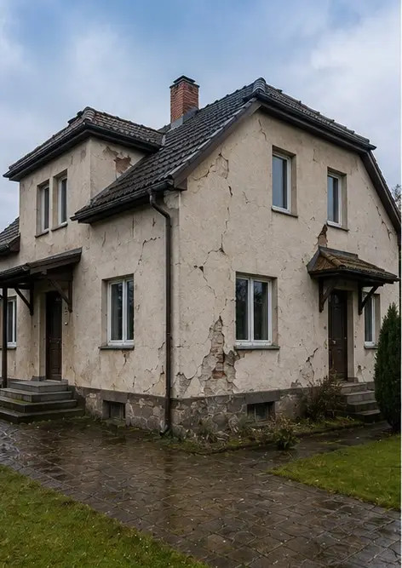 | Photo #1. Splošen pogled na pregledano nepremičnino
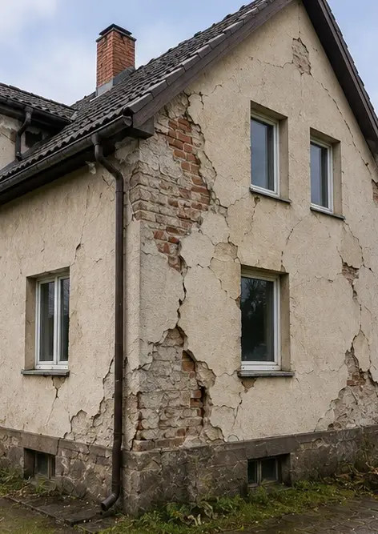 | Photo #2. Pregled zunanjih poškodb, dokumentiranih med pregledom
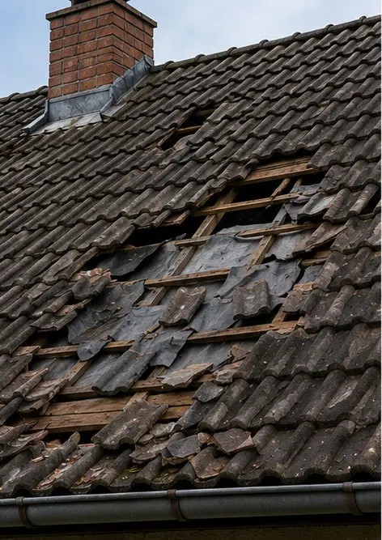 | Photo #3. Poškodovano območje strehe identificirano in zabeleženo
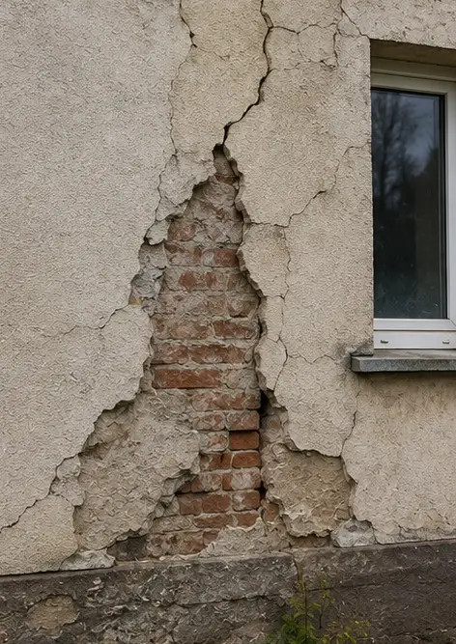 | Photo #4. Poškodba zunanje stene dokumentirana za oceno
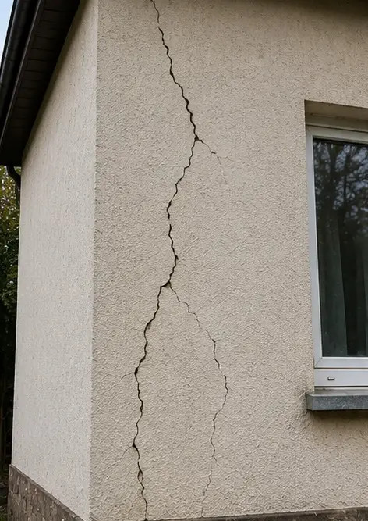 | Photo #5. Razpoka v nosilni steni dokumentirana med pregledom
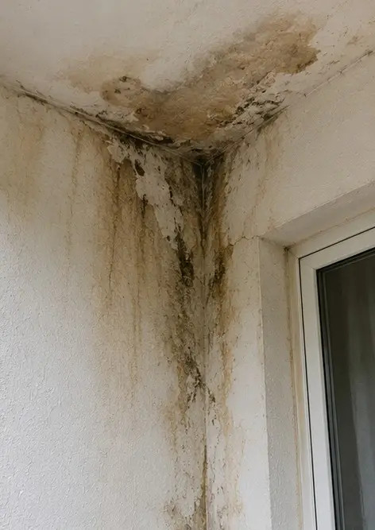 | Photo #6. Območje poškodb zaradi vode identificirano in zabeleženo
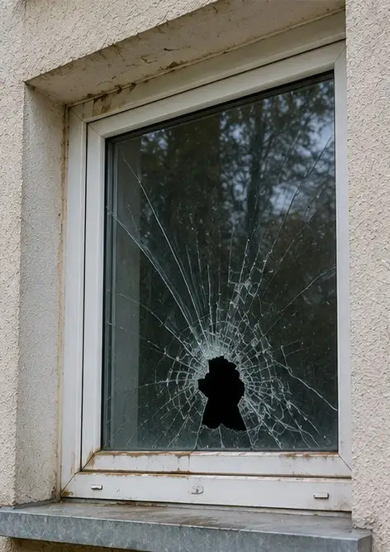 | Photo #7. Poškodovano okno dokumentirano za ovrednotenje
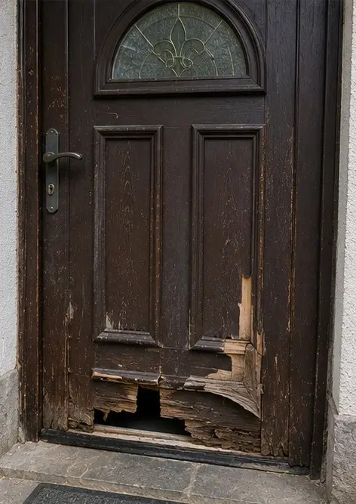 | Photo #8. Poškodovana vhodna vrata zabeležena med pregledom
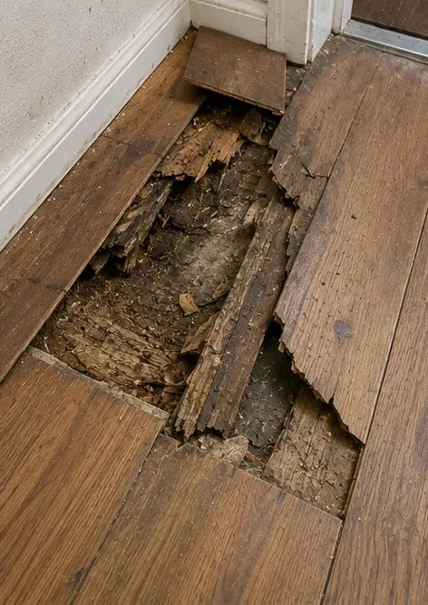 | Photo #9. Poškodovana tla dokumentirana med pregledom
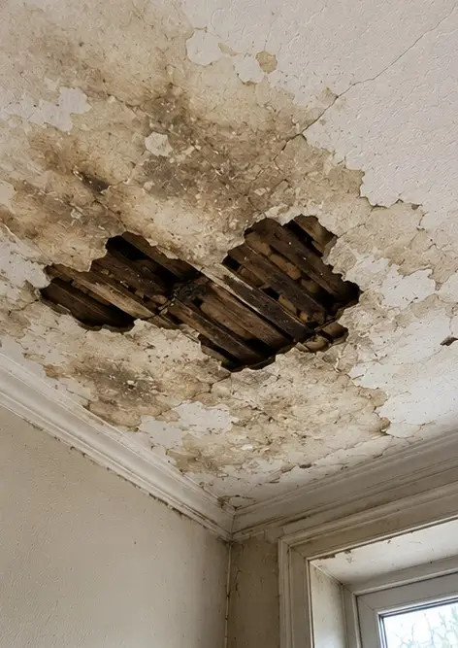 | Photo #10. Poškodba stropa identificirana in zabeležena
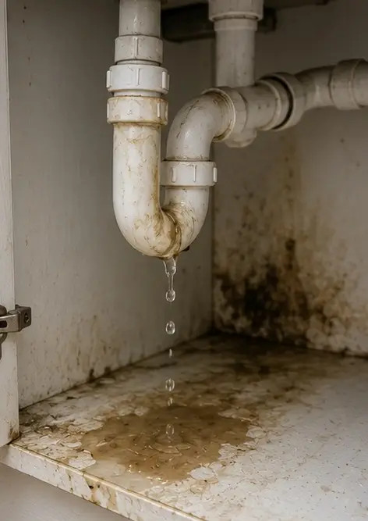 | Photo #11. Poškodba zaradi puščanja vodovoda dokumentirana
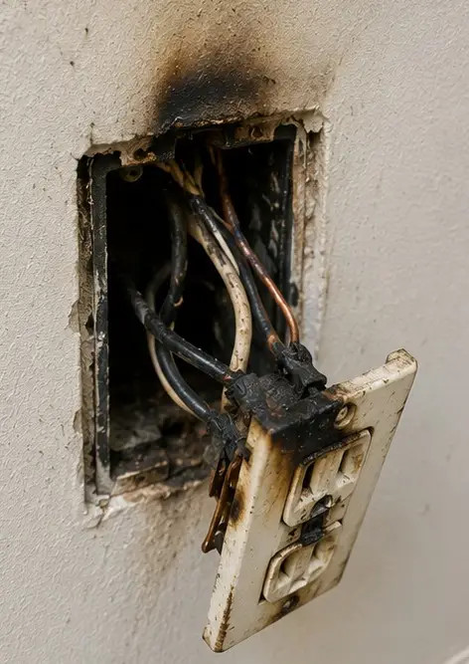 | Photo #12. Poškodba električnega sistema zabeležena med pregledom
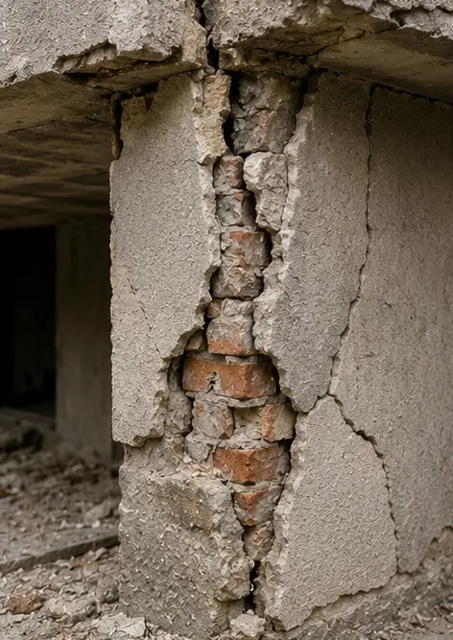 | Photo #13. Podrobnost konstrukcijske poškodbe dokumentirana za oceno
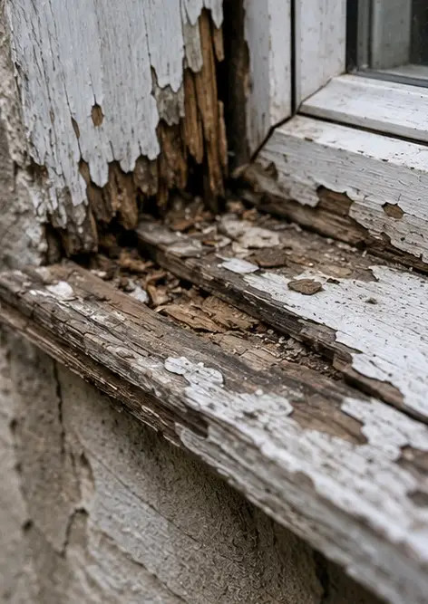 | Photo #14. Bližnji posnetek dokazne fotografije ugotovljene poškodbe
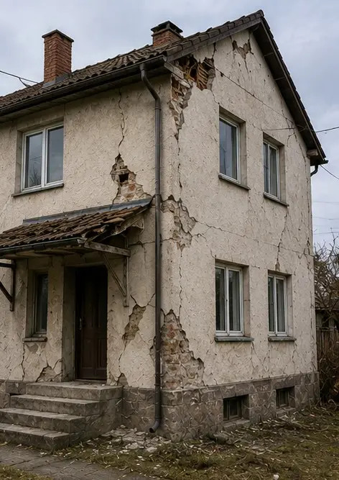 | Photo #15. Pregled več lokacij poškodb
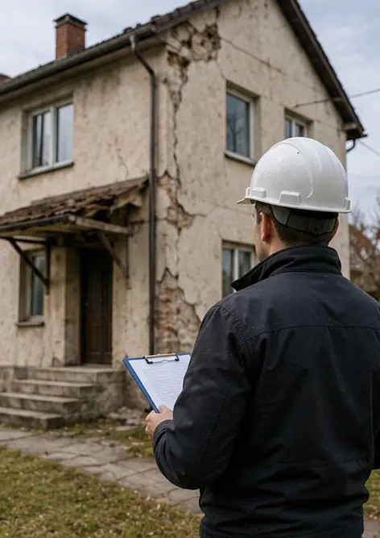 | Photo #16. Končna povzetek fotografija pregleda poškodb

Ustvarite lastno fotoporočilo na spletu

Uporabite Photo Reports za ustvarjanje strukturiranih fotoporočil v PDF in Word z postavitvami, podnapisi in orodji za izvoz.

• Samodejne postavitve strani
• Izvoz v PDF in DOCX
• Podnapisi in komentarji fotografij
• Poročila prej in potem
• Inšpekcijska poročila in poročila o vzdrževanju
https://photo-reports.online

